テレビなどの健康情報は信用できる・・・？
おくすりナビ （2018年 3月号）

2年生
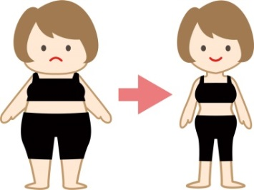
「○○を食べるだけでやせる！」、「□□は確実に効果がある！」…。
皆さんもテレビなどでこのような情報を目にしたことはありませんか？ ある食べ物や成分の効果を検証した結果が紹介されたりしていますね。特にテレビで放送されると、
翌日から、その食べ物が爆発的に売れ、スーパーなどで売り切れ続出！なんてことも…。
でもちょっと待ってください！それって本当に信用してもよい情報なのでしょうか…？
それって正しい実験・比較？！
たとえば、テレビ番組の「○○を食べてやせる！」という企画に選ばれ、参加したとします。
そして1週間その○○を食べて、痩せたかどうかを実験前と実験後を比較します。
「番組に選ばれたこと」が心理的に影響して、「良い結果が出るように！」と無意識にいつも食べている
おやつを控えてしまったり、いつもはエレベーターを使うのに実験期間は階段を使っているかもしれません。それが結果的に体重を減らしてしまっているかもしれないのです。これでは、「○○を食べてやせた！」「○○は効果があった！」とは言えませんよね？ ○○の効果を科学的に評価するためには、
「○○を食べたグループ」と「○○を食べないグループ」に分けて、心理的な影響を除くために、自分が
どちらのグループなのかを知らされない状態で実験・比較するなど、科学的な手順をふむ必要があります。

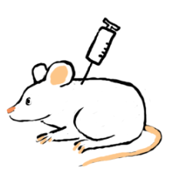
それって人間にもあてはまる？！
「□□をマウスに1か月食べさせたところ、体脂肪が減少した！」と紹介されて
いたとします。確かにマウスでは効果がみられました。しかし、それをそのまま人間に
当てはめていいのでしょうか？
マウスでの実験結果と同じ効果を期待しようと思えば、人間にとってとんでもないくらい
多い量を毎日摂取しなければならない！なんてことがよくあります。むしろ栄養バランスが悪くなり
体調を崩してしまう…ということも。動物を使った実験では良い結果が出たとしても、それを
そのまま人間にあてはめることはできないのです。

マウス

こんな表現にも注意！

「確実に効果がある！」

「驚くべき！」「万能！」「即効性！」
「特許取得！」

「有名タレント○○も愛用！」
「有名タレント○○も愛用！」
「試した人の感想です」
悩んだときなどの相談先は…？

こういった健康情報を読み解くには科学的な知識も必要です。
医薬品や健康についてわからないこと疑問に思ったことがあれば、
自分で判断せず、保健室の先生や薬剤師など専門家に相談しましょう！

《 －出張相談会－ 保健室に薬剤師が来ます 》
おくすりナビ、医薬品や健康などについて、質問・相談が
ある人は保健室まで！
●月●日 午後●時●分～●時●分
作成・発行元

